焼き鳥丼
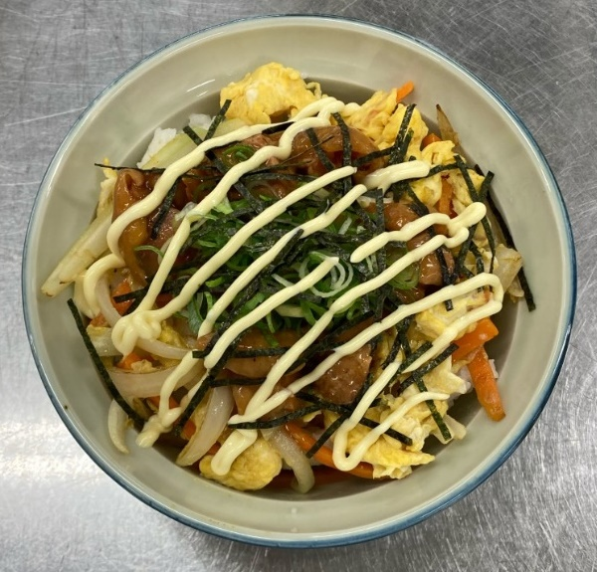
- 材 料（1人分）
焼き鳥缶 75ｇ（１缶）
α化米 60g（1袋）
卵 55ｇ（１個）
たまねぎ 20ｇ
にんじん 20ｇ
マヨネーズ 適量
葉ねぎ 適量
刻みのり 適量

- 作り方
- α化米にお湯を入れ、20分待つ。
- たまねぎとにんじんを細切りにして、卵といっしょに炒める。
- 焼き鳥缶から焼き鳥を出して、レンジで温める。
- 出来上がったα化米のごはんに炒めた具材と焼き鳥をのせる。
- 最後に葉ねぎ、刻みのり、マヨネーズをお好みでのせる。

- 料理紹介
★栄養成分表示 （1人分）
熱量・・・・・・・478kcal
たんぱく質・・・・22.3ｇ
脂質・・・・・・・14.6ｇ
炭水化物・・・・・61.2ｇ
食塩相当量・・・・2.0ｇ
賞味期限が近づいた防災備蓄品のα化米と
焼き鳥缶を使って平常時に有効活用できる料理を
考えました。
栄養バランスのとれた、おいしい丼です。

- ポイント
防災備蓄品でも簡単料理でおいしく豪華に変身します。

関西福祉科学大学 2022年度4回生

